LAPORAN KERJA PRAKTIK

PENGAWASAN DAN PENERAPAN K3 PADA PROYEK PEMASANGAN SR AIR BERSIH
PT. BAYU TIRTO ADJI GRESIK

Disusun Oleh :

- APRILIAN SRI WINDARTO (2011710009)
- MUHAMMAD FIRDHO MAULANA (2011810020)

PROGRAM STUDI MANAJEMEN REKAYASA
UNIVERSITAS INTERNASIONAL SEMEN INDONESIA
GRESIK
2022
LAPORAN KERJA PRAKTIK

PENGAWASAN DAN PENERAPAN K3 PADA PROYEK PEMASANGAN SR AIR BERSIH
PT. BAYU TIRTO ADJI GRESIK

Disusun Oleh :

- APRILIAN S. WINDARTO (2011710009)
- MUHAMMAD FIRDHO M. (2011810020)

PROGRAM STUDI MANAJEMEN REKAYASA
UNIVERSITAS INTERNASIONAL SEMEN INDONESIA
GRESIK
2022

LEMBAR PENGESAHAN
Laporan Kerja Praktik Tanggal 19/12/2021 – 19/04/2021
Di PT. BAYU TIRTO ADJI GRESIK

LAPORAN KERJA PRAKTIK DI PT BAYU TIRTO ADJI
DIVISI PENGAWASAN DAN PENERAPAN K3
(Periode : 19 Desember 2021 s.d 19 April 2022)

Disusun Oleh:
APRILIAN S. WINDARTO (2011710009)
MUHAMMAD FIRDHO M. (2011810020)

Mengetahui,  Kepala Prodi Manajemen Rekayasa UISI  Anindita Adikaputri Vinaya,  S.T., M.T.  NIP.9116207 | Menyetujui,  Dosen Pembimbing Kerja Praktek  Andhika Eko Prasetyo,  S.T., M.T.  NIP. 8413167

Gresik, 19 Desember 2021

PT BAYU TIRTO ADJI GRESIK

Departemen Manajemen Rekayasa
Universitas Internasional Semen Indonesia
ii

KATA PENGANTAR

Puji syukur saya haturkan kepada Tuhan Yang Maha Esa, atas berkat dan rahmat-Nya, penulis dapat menyelesaikan laporan kerja magang ini. Adapun kerja magang ini dilakukan dalam rangka memenuhi salah satu syarat untuk mencapai mata kuliah wajib pada program studi Manajemen Rekayasa Fakultas Teknologi Industri dan Argoindustri Universitas Internasional Semen Indonesia. Penulis menyadari bahwa tanpa bantuan dan bimbingan dari berbagai pihak, maka sulit bagi penulis untuk menyelesaikan laporan kerja praktik ini. Oleh karena itu, penulis ingin mengucapkan terima kasih kepada:
- Allah SWT, atas segala rahmat dan kemudahan yang diberikan pada penulis selama kegiatan kerja magang hingga pengerjaan laporan;
- Bapak Prof. Dr. Ing. Ir. Herman Sasongko selaku Rektor Universitas Internasional Semen Indonesia;
- Ibu Anindita Adikaputri Vinaya, S.T., M.T. selaku Kepala Program Studi Manajemen Rekayasa;
- Bapak Andhika Eko Prasetyo, S.T., M.T. selaku Dosen Pembimbing dalam pelaksanaan kerja praktik;
- Ibu Fitri Rizad S.E. selaku Manajer Divisi Lapangan PT Bayu Tirto Adji Gresik
- Bapak Riyanto S.T. selaku pembimbing lapangan di PT Bayu Tirto Adji Gresik atas kesediaannya dalam membimbing dan membantu penulis selama pelaksanaan kerja praktik;
- Rekan-rekan seperjuangan kerja praktik di PT Bayu Tirto Adji Gresik pada Periode Desember 2021 - April 2022 atas kerja samanya.
Semoga laporan ini dapat memberikan manfaat dan informasi baik bagi penulis maupun bagi orang yang telah membacanya. Penulis juga meminta maaf jika terdapat kata-kata yang kurang berkenan.
Gresik, 27 Juni 2022
Penulis

DAFTAR ISI

LEMBAR PENGESAHAN ii
KATA PENGANTAR iii
DAFTAR ISI iv
DAFTAR GAMBAR v
BAB I PENDAHULUAN 1
1.1 Latar Belakang 1
1.2 Tujuan Kerja Praktik 2
1.3 Metodologi Pengumpulan Data 4
1.4 Waktu dan Tempat Pelaksanaan Kerja Praktik 4
1.5 Nama Unit Kerja Tempat Pelaksanaan Kerja Praktik 5
BAB II PROFIL PT BAYU TIRTO ADJI 6
2.1 Sejarah dan Perkembangan PT Bayu Tirto Adji 6
2.2 Visi dan Misi PT Bayu Tirto Adji 8
2.3 Lokasi PT Bayu Tirto Adji 8
2.4 Struktur Perusahaan 8
2.5 Produk PT Bayu Tirta Adji 10
BAB III TINJAUAN PUSTAKA 11
3.1 Keselamatan dan Kesehatan Kerja (K3) 11
3.2 Estimasi Biaya 11
3.3 Manajemen Proyek 11
3.4 JSA 12
BAB IV PEMBAHASAN 13
4.1 Struktur Organisasi Unit Kerja 13
4.2 Tugas Unit Kerja 13
4.3 Penjelasan Singkat Tentang Unit Kerja 13
4.4 Latar Belakang Masalah dan Pembahasan 14
4.5 JSA ( Job Safety Analysis) 15
4.6 Kegiatan Kerja Praktik 20
4.6.1 Kegiatan Utama 20
4.6.2 Kegiatan Tambahan 20
BAB V PENUTUP 21
5.1 Kesimpulan 21
5.2 Saran 21
DAFTAR PUSTAKA 22

DAFTAR GAMBAR

Gambar 1 Logo PT Bayu Tirto Adji……………………………………………....13
Gambar 2 Struktur Organisasi PT Bayu Tirto Adji 15
Gambar 3 Struktur Bagian Proyek 19
Gambar 4 Inventaris dari PDAM Giri Tirta 21
Gambar 5 Pengiriman barang 22
Gambar 6 Lapangan Proyek pemasangan pipa HDPE 23
Gambar 7 Proyek pemasangan SR 24
Gambar 8 Proyek Perbaikan saluran air 25
Gambar 9 Pelaporan Hasil Lapangan 26

BAB I PENDAHULUAN

Latar Belakang

Indonesia merupakan negara berkembang yang memiliki 267,7 juta penduduk pada tahun 2018 akhir. Dengan kepadatan penduduk yang begitu besar akan membuat lahan pekerjaan semakin sempit akibat banyaknya persaingan untuk mendapatkan pekerjaan tersebut. Selain itu tenaga kerja asing juga memiliki peluang yang besar untuk dapat mendapatkan peluang kerja tersebut. Oleh karena itu, melalui “Kerja Praktik (KP)” Universitas Internasional Semen Indonesia (UISI) akan menjadi suatu metode yang dapat meningkatkan kualitas dari Perusahaan yang bersangkutan maupun kualitas bagi mahasiswa agar menjadi lulusan mahasiswa yang siap bekerja.
Departemen Manajemen Rekayasa merupakan salah satu departemen yang termasuk dalam Fakultas Teknik Industri dan Agroindustri (FTIA) yang ada di Universitas Internasional Semen Indonesia (UISI). Departemen ini berfokus pada pengembangan inova si teknik dengan memperhatikan aspek manajemen didalamnya. Selain itu Manajemen Rekayasa UISI berfokus pada bidang pembaruan energi, manajemen teknologi, manajemen risiko, pengembangan produk, manajemen proyek, sistem maintenance, dan quality control atau keandalan. Oleh sebab itu, materi yang telah dipelajari dalam perkuliahan akan sangat bermanfaat jika dapat teraplikasikan dan dilengkapi pada saat melakukan praktik langsung di lapangan.
PT Bayu Tirto Adji merupakan bagian dari solusi Indonesia untuk memenuhi tuntutan jasa konstruksi. Sebagai entitas bisnis yang mengutamakan etika dasar dan prinsip saling menguntungkan, kami menawarkan kapasitas dan keahlian yang sangat berkualitas dalam menyediakan layanan untuk pembangunan jaringan air portabel, jaringan serat optik, jaringan kabel listrik, fasilitas perpipaan minyak dan gas dan sebagainya. Didukung penuh oleh sumber daya manusia yang terlatih dan berpengalaman, serta didukung oleh infrastruktur dan peralatan yang tidak tertandingi dan memadai, serta sumber daya keuangan yang andal, serta siap untuk melaksanakan berbagai proyek dengan memuaskan, sepadan dengan kemampuan yang dimiliki perusahaan. Potensi yang paling besar dimiliki PT Bayu Tirto Adji maka kami dapat mengemban ilmu sebanyak-banyaknya mengenai proses kerja dalam departemen pengadaan jasa di divisi pengawasan proyek yang dapat mengaplikasikan apa yang sudah kami pelajari di bangku perkuliahan dalam meminimalisir resiko, konsep K3 serta mengeksplorasi dalam lingkup pengembangan sistem yang ada.

Tujuan Kerja Praktik

Adapun tujuan pelaksanaan Kerja Praktik (KP) adalah sebagai berikut :
- Menambah wawasan mengenai praktek K3 di daerah kawasan
- Memberikan pengalaman bagi mahasiswa tentang Kerja Praktik secara nyata.
- Menerapkan pengetahuan dan keterampilan yang diperoleh diperkuliahan pada PT Bayu Tirto Adji
- Mengenal dan mempelajari tentang berbagai permasalahan yang sering terjadi di lapangan kerja, dan kemudian dicari penyelesaiannya berdasarkan ilmu yang telah diperoleh di bangku perkuliahan.
- Melaksanakan studi banding antara teori yang diperoleh selama kuliah dengan aplikasinya dalam industri nyata
1.2.1 Manfaat Kerja Praktik

Adapun manfaat dari program magang ini adalah sebagai berikut::
Umum

      - Mendapatkan peluang serta pengalaman bekerja secara langsung untuk dapat berlatih menangani permasalahan di tengah masyarakat
      - Menerapkan ilmu yang telah dipelajari sebelumnya dan berkontribusi pada perusahaan secara langsung.
      - Mempersiapkan dan meningkatkan kemampuan mahasiswa agar mampu bersaing dengan lulusan mahasiswa lain serta terampil dalam berkomunikasi dan bekerja dalam tim.

Khusus

- Menyelesaikan mata kuliah wajib dengan beban Satuan Kredit Semester (SKS) yang wajib ditempuh guna persyaratan akademis departemen Management Rekayasa Universitas Internasional Semen Indonesia
- Mengetahui proses pengimplementasian sistem K3 serta menganalisa permasalahannya
- Mempelajari lebih dalam tentang K3 sesuai bidang yang sudah dipelajari dalam departemen Management Rekayasa Universitas Internasional Semen Indonesia.

1.2.2 Manfaat

Adapun manfaat dari program magang ini adalah sebagai berikut:
      - Bagi Perguruan Tinggi

- Sebagai sarana pengenalan UISI terutama Program Studi Manajemen Rekayasa kepada PT Bayu Tirto Adji.
- Sebagai tolak ukur pemahaman mahasiswa terhadap mata kuliah yang diajukan.
- Menambah relasi dari universitas dengan PT Bayu Tirto Adji sehingga diharapkan mampu bekerja sama dengan UISI, baik dalam segi ilmu pengetahuan maupun dalam segi pekerjaan.
      - Bagi Perusahaan

- Melihat keadaan perusahaan dari sudut pandang mahasiswa yang melakukan kerja Pratik.
- Mendapatkan masukan dari peserta kerja praktik dalam pemecahan masalah yang sedang dihadapi oleh PT Bayu Tirto Adji sesuai bidang keilmuan yang telah diajukan universitas

      - Bagi Mahasiswa

- Menerapkan Ilmu teoritis selama di bangku perkuliahan kedalam pengaplikasian langsung yaitu di lapangan kerja.
- Melaksanakan kewajiban mata kuliah kerja praktik.
- Menyiapkan Langkah-langkah yang diperlukan untuk menyesuaikan diri atau adaptasi dalam lingkungan kerjanya di masa yang akan datang.
- Mendapatkan pengalaman dari dunia kerja sekaligus memperluas wawasan mahasiswa tentang dunia kerja yang sesungguhnya.

Metodologi Pengumpulan Data

Metode yang digunakan untuk memperoleh data dalam pelaksanaan kerja praktik ini metode wawancara. Metode ini digunakan agar peneliti mendapatkan data real dari perusahaan dan bisa belajar serta memecahkan permasalahan yang ada di perusahaan

Waktu dan Tempat Pelaksanaan Kerja Praktik
Waktu : 19 Desember 2021 – 19 April 2022
Waktu kerja peserta kerja praktik adalah pada hari kerja PT Bayu Tirto Adji mulai dari hari senin sampai dengan jum’at (5 hari kerja dalam satu minggu)
Jam kerja dan Jam Istirahat :
- Senin – Kamis : Pukul 08.00 sd. 16.00 WIB.
- Istirahat : Pukul 12.00 sd. 13.00 WIB.
- Jum’at : Pukul 09.00 sd. 17.00 WIB.
- Istirahat : Pukul 11.30 sd. 13.00 WIB.
- Libur : Sabtu dan Minggu
Lokasi : PT Bayu Tirto Adji
Jl. RA Kartini 14a No. 8 RT 1 RW 6, Kec Kebomas, Kab. Gresik, Jawa Timur (Pusat)
Perumahan ABR Blok C1, Kec Gresik, Kab. Gresik, Jawa Timur (Cabang)

Nama Unit Kerja Tempat Pelaksanaan Kerja Praktik

Kerja praktik dilakukan di : PT Bayu Tirto Adji Gresik
Divisi : Departemen Pengawasan Proyek

BAB II
PROFIL PT BAYU TIRTO ADJI

Sejarah dan Perkembangan PT Bayu Tirto Adji

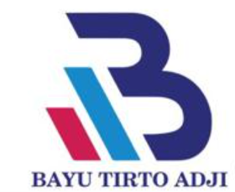
Gambar 1 Logo PT Bayu Tirto Adji
PT Bayu Tirto Adji didirikan pada 10 Maret 2020 oleh Bapak Febrian Setya Bayu di Gresik. PT ini merupakan vendor dari Badan Usaha Milik Daerah (BUMD) PDAM Giri Tirta Gresik yang berfokus pada pembuatan dan pembangunan khususnya pipa irigasi di berbagai sektor seperti pada perkantoran, industri, perbelanjaan, kesehatan, rumah tangga, fasilitas umum, dan lain sebagainya.
Perusahaan ini menawarkan produk berupa jasa pemasangan saluran pipa yang secara umum tergolong menjadi 2, yaitu pipa SR ( Sambungan Rumah ) yaitu diperuntukan bagi skala rumah tangga, sedangkan yang kedua adalah pipa HDPE ( High Density Polyethylene ) yang diperuntukan bagi penggunaan besar seperti industri dan perkantoran besar.
Saat ini PT Bayu Tirto Adji memiliki Kantor pusat yang terletak di yang masih aktif yang bertempat di Jl. RA Kartini 14a No. 8 RT 1 RW 6, Kec Kebomas, Kab. Gresik, Jawa Timur. Sedangkan kantor cabang yang juga menjadi guudang terletak di Perumahan ABR Blok C1, Kec Gresik, Kab. Gresik, Jawa Timur. Kantor pusat ini berfungsi sebagai pusat administrasi dan pemasaran dari PT Bayu Tirto Adji, sedangkan kantor cabang berfungsi sebagai administrasi pendukung dan memiliki gudang penyimpanan pipa yang nantinya akan di aplikasikan pada instalasi proyek irigasi milik klien sesuai pesanan yang diminta.

Visi dan Misi PT Bayu Tirto Adji
    - Visi
Visi dari PT Bayu Tirto Adji adalah “Menjadi perusahaan jasa yang memiliki sumber daya manusia dan teknologi yang mumpuni serta mampu bersaing dalam masyarakat pembangunan Indonesia.”
2.2.2 Misi

Misi dari PT Bayu Tirto Adji adalah sebagai berikut :

      - Mengelola dan mengembangkan perusahaan secara profesional
      - fokus pada motto “kepuasan klien adalah segalanya”.

Lokasi PT Bayu Tirto Adji

- Jl. RA Kartini 14a No. 8 RT 1 RW 6, Kec Kebomas, Kab. Gresik, Jawa Timur
- Perumahan ABR Blok C1, Kec Gresik, Kab. Gresik, Jawa Timur

Struktur Perusahaan
Berikut merupakan struktur organisasi pada perusahaan PT Bayu Tirto Adji :

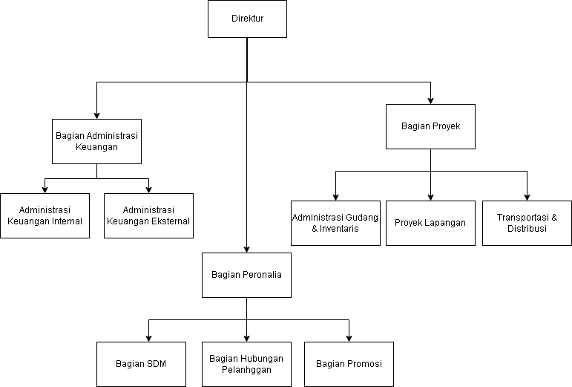
Gambar 2 Struktur Organisasi PT Bayu Tirto Adji

Tugas dan wewenang dari Bagian Proyek PT Bayu Tirto Adji sebagai berikut :
- Administrasi Gudang dan Inventaris
Bertanggung jawab terhadap Gudang keseluruhan, termasuk segala inventaris serta pemeliharaan didalamnya.
- Proyek Lapangan
Bertanggung jawab atas pelaksanaan kegiatan proyek lapangan baik mulai
dari analisa lokasi proyek hingga tahap akhir pemasangan produk.
- Transportasi dan Distribusi
Bertanggung jawab atas kegiatan transportasi dan distribusi produk dan peralatan baik dari PDAM Giri Tirta menuju ke Gudang, maupun dari Gudang hingga sampai ke Lokasi proyek pemasangan produk

Produk PT Bayu Tirta Adji
    - Aplikasi Pipa HDPE
Pipa HDPE adalah singkatan dari High Density Polyethylene merupakan pengembangan dari PE. Pipa ini terbuat dari plastik dengan elastisitas tinggi sehingga bisa digulung. Pipa HDPE sendiri lebih sering digunakan untuk kebutuhan proyek PDAM, pertanian, hingga irigasi. Salah satu kelebihan pipa jenis HDPE adalah daya tahan terhadap panas. Pipa ini tidak mudah terbakar bila terpapar api, atau dilewati oleh zat yang bersifat panas. Suhu zat antara 60-120 derajat celcius menjadi batasan aman untuk instalasi pipa ini
2.5.2 Pemasangan Pipa SR
Pipa SR atau Sambungan Rumah adalah sambungan pipa distribusi PDAM menuju meteran pipa rumah tangga. Biasanya pipa yang digunakan untuk Sambungan Rumah (SR) berukuran kecil dari 63mm hingga 20mm. Dalam rangkaian sambungan rumah tersebut banyak material yang dibutuhkan seperti, mulai dari water meter, box meter, double nipple, check valve, lockable magnetic, dan lain sebagainya. Selanjutnya material- material ini akan dirangkai dan digabung di lapangan proyek menjadi sebuah rangkaian saluran air untuk rumah tangg

BAB III TINJAUAN PUSTAKA

Keselamatan dan Kesehatan Kerja (K3)

Menurut Simanjuntak (1994), Keselamatan kerja adalah kondisi keselamatan yang bebas dari resiko kecelakaan dan kerusakan dimana kita bekerja yang mencakup tentang kondisi bangunan, kondisi mesin, peralatan keselamatan, dan kondisi pekerja.
Pada PT Bayu Tirto Adji telah menerapkan sistem K3 yang diimplementasikan dengan diterapkan pada setiap aktivitas dari karyawan baik yang bertugas di lapangan, maupun di gudang perusahaan.

Estimasi Biaya

Estimasi seringkali digunakan dalam perencanaan sumberdaya maupun resource dalam suatu proyek. Estimasi biaya ini akan memberikan konsep dasar dalam mengontrol biaya, dengan konsep akuntansi biaya dan metode untuk menghitung biaya produksi dan sistem akuntansi sebagai proses dokumentasi dan dasar pengambilan keputusan ekonomi.
PT Bayu Tirto Adji menggunakan penghitungan estimasi biaya sebuah proyek dengan menggunakan aplikasi Microsoft Excel. Selanjutnya hasil estimasi biaya ini akan di buat sebuah laporan yang kemudian akan di sampaikan kepada klien untuk dipertimbangkan pengambilan keputusannya.

Manajemen Proyek
Manajemen Proyek merupakan penerapan pengetahuan, keterampilan, alat, dan teknik untuk kegiatan proyek agar memenuhi persyaratan proyek. Dan semua harus dikelola secara ahli untuk memberikan hasil yang tepat waktu, sesuai anggaran, pembelajaran dan integrasi yang dibutuhkan organisasi.
PT bayu Tirto Adji ini memerlukan suatu manajemen proyek untuk mengatur dan merencanakan proyek atau pekerjaan yang akan dilaksanakan dan direncanakan kedepan. Selain itu dengan adanya manajemen proyek, maka setiap proyek perusahaan dapat berjalan secara berkesinambungan.

JSA

JSA ( Job Safety Analysis) adalah teknik manajemen keselamatan yang fokusnya pada identifikasi bahaya yang berhubungan dengan rangkaian pekerjaan atau tugas yang dilakukan. JSA berfokus pada hubungan antar pekerja, tugas/pekerjaan, lingkungan kerja dan peralatan.
Pada PT Bayu Tirto Adji ini, dilakukan peninjauan untuk memberikan gambaran tentang bahaya dari resiko langkah per langkah di suatu pekerjaan perusahaan ini.

BAB IV
PEMBAHASAN

Struktur Organisasi Unit Kerja

Berikut merupakan struktur organisasi unit kerja Bagian Proyek pada PT Bayu Tirto Adji.

Gambar 3 Struktur Organisasi Divisi Proyek PT Bayu Tirto Adji

Tugas Unit Kerja
Berikut tugas-tugas dari Bagian Proyek :
    - Membuat Rencana Proyek.
    - Mengalokasikan Unit Tugas Kepada Tim.
    - Membentuk Komunikasi Tim Yang Efektif.
    - Mitigasi Masalah dan Krisis.
    - Monitoring Perkembangan Proyek Berdasarkan Blueprint.
    - Membuat Report untuk Stakeholder.

Penjelasan Singkat Tentang Unit Kerja
Bagian Proyek terdiri dari Kepala Bagian proyek, Kepala Administrasi Gudang dan Inventaris, Kepala Lapangan, dan Kepala Transportasi & Distribusi sebagai berikut :
    - Kepala bagian Proyek bertanggung jawab untuk menyusun kegiatan proyek lapangan serta melakukan monitoring terhadap kinerja proyek lapangan.

    - Kepala Administrasi Gudang dan Inventaris Bertanggung jawab terhadap Gudang keseluruhan, termasuk segala inventaris serta pemeliharaan didalamnya
    - Kepala Lapangan bertugas bertanggung jawab atas pelaksanaan kegiatan proyek lapangan baik mulai dari analisa lokasi proyek hingga tahap akhir pemasangan produk.
    - Kepala Transportasi dan Distribusi bertanggung jawab atas kegiatan transportasi dan distribusi produk dan peralatan baik dari PDAM Giri Tirta menuju ke Gudang, maupun dari Gudang hingga sampai ke Lokasi proyek pemasangan produk.
    - Mahasiswa Kerja praktik dari Universitas Internasional Semen Indonesia masuk di dalam naungan bagian Proyek dan di bawah bimbingan oleh Kepala Bagian proyek.

Latar Belakang Masalah dan Pembahasan
Latar belakang permasalahan dari tugas khusus pengimplementasian sistem K3 pada aktivitas proyek PT Bayu Tirto Adji adalah meningkatkan protokol atau prosedur kerja yang mengutamakan faktor keamanan serta kesehatan dalam dunia kerja khususnya proyek infrastruktur. Ditambah lagi, pada periode magang kerja ini, dunia juga sedang dilanda pandemi global yaitu Covid-19, sehingga setiap instansi harus melakukan pengetatan tambahan. Hal ini membuat ancaman resiko yang dihadapi karyawan PT. Bayu Tirto Adji semakin besar, karena selain resiko kecelakaan kerja, juga ditambah resiko terkena Covid-19. Oleh karena itu pada program Magang kali ini, selain menerapkan juga meningkatkan K3 pada setiap aktivitas PT Bayu Tirto Adji
Penerapan K3 ini dapat diberikan mulai dari pemberian pengarahan dan informasi sebelum para pekerja proyek memasuki area proyek, sedang bekerja dan meninggalkan area proyek. Selain itu usaha penerapan K3 dapat diberikan pula lewat pemasangan rambu atau tanda peringatan disekitar area proyek. Pemasangan rambu ini diharapkan dapat menjadi pengingat agar setiap pekerja dapat semakin berhati-hati. Para pekerja dan seluruh pegawai yang bertugas dilapangan dan gudang pun juga diwajibkan mengenakan APD (Alat pelindung Diri), sehingga seandainya terjadi hal yang tidak diinginkan, dapat mengurangi dampak atau resiko sekecil mungkin.
Selain meningkatkan K3 pada aktivitas perusahaan, pada periode magang ini juga membantu melakukan penghitungan anggaran untuk estimasi biaya yang akan dikeluarkan untuk sebuah proyek. Penghitungan ini dilakukan dengan cara menjumlahkan semua biaya material dan biaya pengerjaan proyek tersebut. Untuk menjumlahkan semua biaya, digunakan aplikasi Microsoft Excel.

JSA ( Job Safety Analysis)
JSA ( Job Safety Analysis) adalah teknik manajemen keselamatan yang fokusnya pada identifikasi bahaya yang berhubungan dengan rangkaian pekerjaan atau tugas yang dilakukan. JSA berfokus pada hubungan antar pekerja, tugas/pekerjaan, lingkungan kerja dan peralatan. Berikut lembar JSA milik PT Bayu Tirto Adji
    - Penerapan K3 dan Pengawasan Proyek
Salah satu tugas khusus dalam implementasi K3 PT Bayu Tirto Adji adalah melakukan pengawasan lapangan proyek. Berikut aktivitas yang dilakukan pada tahap pengawasan proyek ini:
      - Pengecekan inventaris dari PDAM Giri Tirta sebelum masuk ke gudang penyimpanan

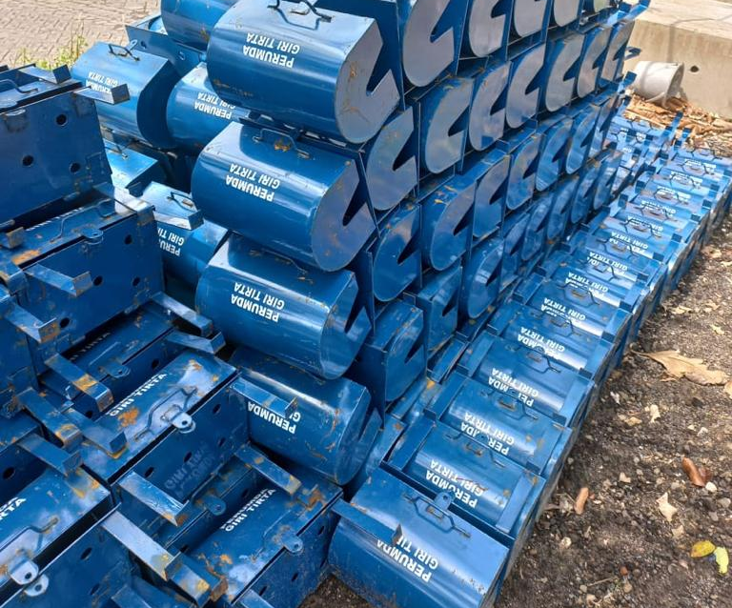
Gambar 4 Inventaris dari PDAM Giri Tirta

      - Pengecekan barang keluar Gudang dan kontrol K3 pada transportasi menuju klien

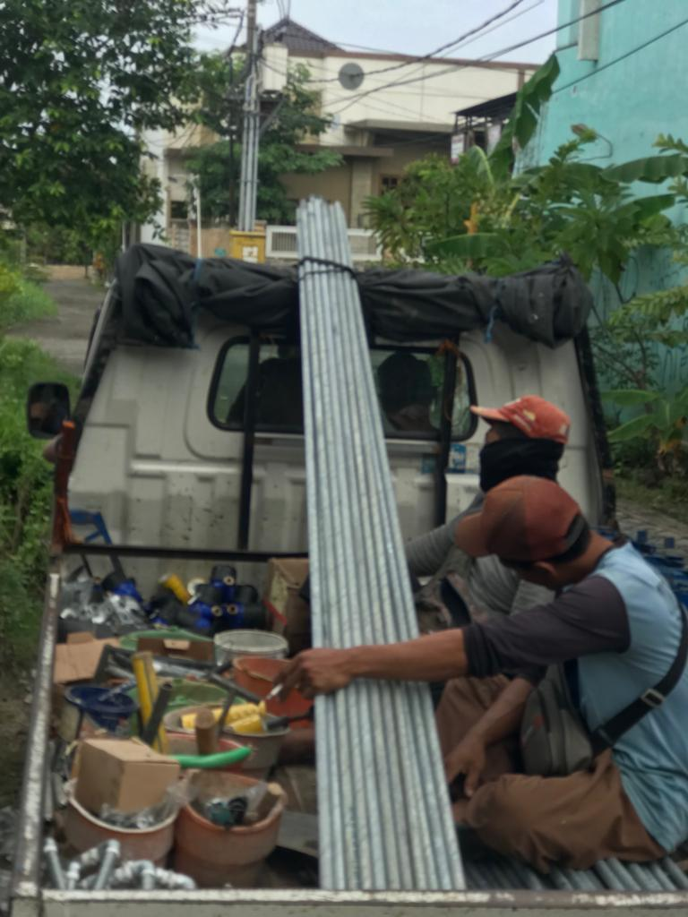
Gambar 5 Pengiriman barang

      - Pengawasan Lapangan Proyek pamasangan pipa HDPE

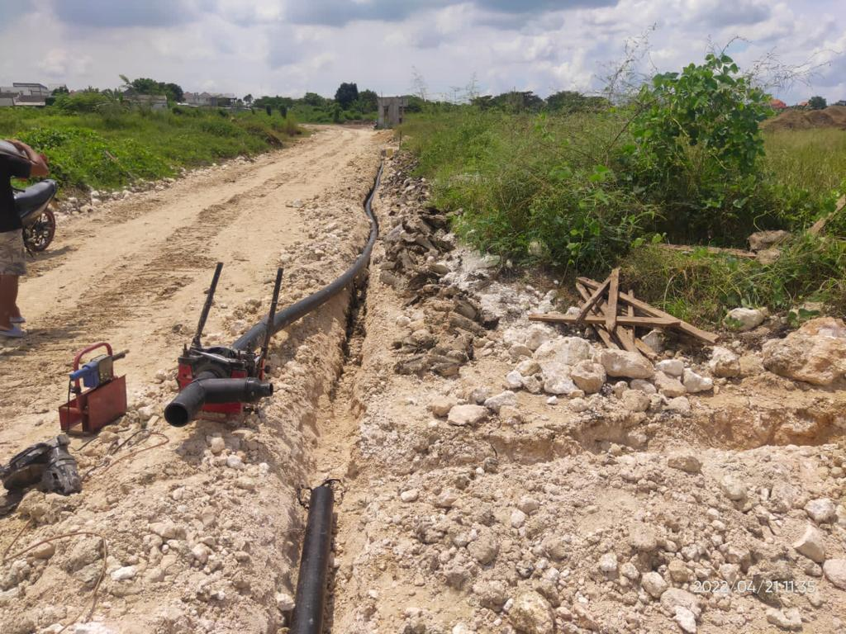
Gambar 6 Lapangan Proyek pemasangan pipa HDPE

      - Pengawasan Lapangan Proyek pamasangan Saluran Rumah (SR)

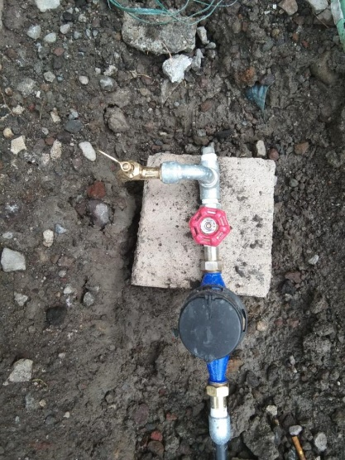

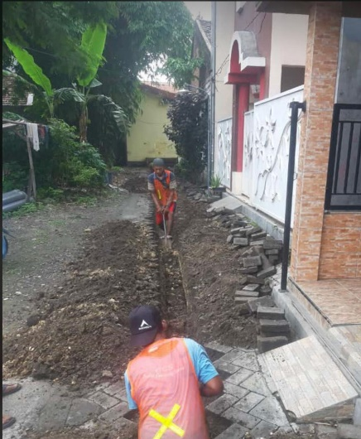

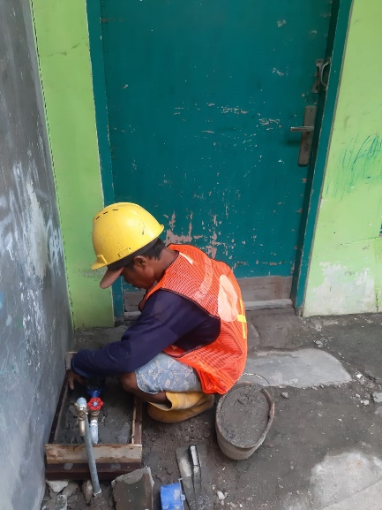

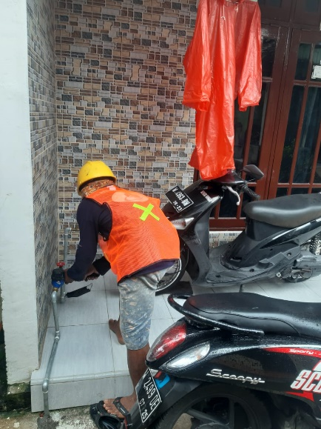
Gambar 7 Proyek pemasangan SR

      - Lapangan Proyek perbaikan saluran air

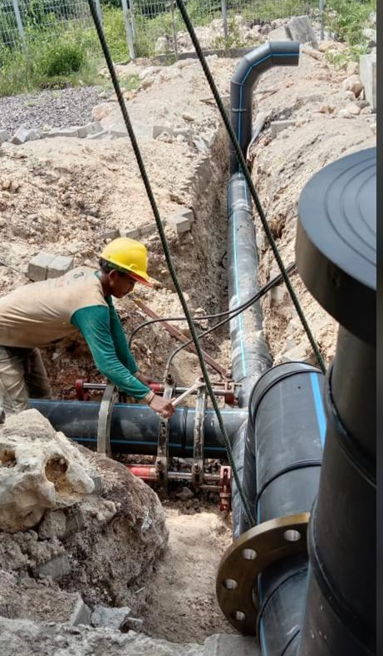
Gambar 8 Proyek Perbaikan saluran air

    - Pelaporan Hasil Pengawasan dan Pemantauan Lapangan

Setelah melakukan pengawasan dan pemantauan lapangan proyek, maka selanjutnya dilakukan pelaporan kepada petugas bagian proyek untuk kemudian akan dievaluasi dan menjadi tolak ukur pengambilan keputusan pada proyek yang sedang berjalan tersebut. Pelaporan dilakukan setiap minggu sekali pada hari Jumat.
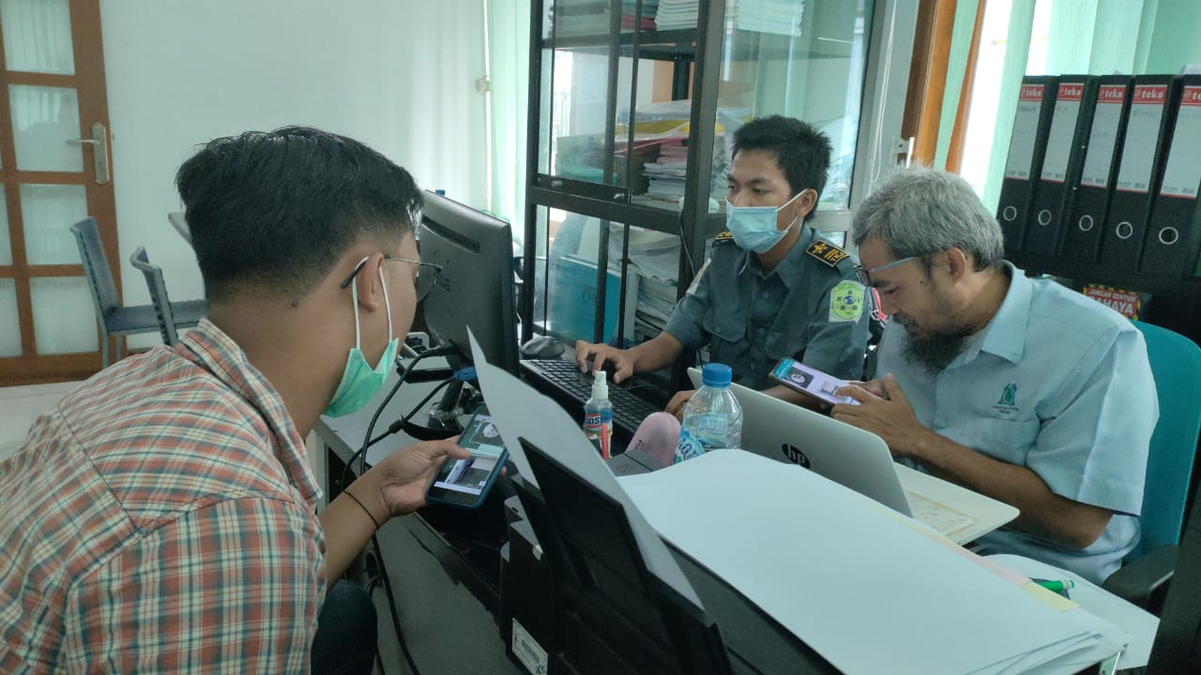
Gambar 9 Pelaporan Hasil Lapangan

    - Penghitungan Estimasi Biaya
Penghitungan Estimasi biaya ini dilakukan dengan cara menjumlahkan semua biaya material yang diperlukan untuk sebuah proyek dan dita,bah biaya pengerjaan proyek tersebut. Untuk menjumlahkan semua biaya, digunakan aplikasi Microsoft Excel.PT Bayu Tirto Adji ini menerapkan 3 tolak ukur dalam membuat sebuah anggaran estimasi biaya , yaitu harga low-end , mid-end, dan high-end. Adapun High-End merupakan harga termahal dengan kualitas terbaik, sedangkan Mid-End merupakan harga menengah dengan kualitas diatas standar, dan terakhir Low-End untuk kualitas standar dengan harga termurah. .

Kegiatan Kerja Praktik
Kegiatan kerja praktik selama 3 bulan di PT Bayu Tirto Adji terbagi menjadi 2 kegiatan yaitu :

Kegiatan Utama
Kegiatan utama terdiri dari tugas khusus dalam pengawasan Proyek dan penerapan K3 yang terdiri dari :
      - Pengawasan Proyek Lapangan
      - Pengawasan dan kontrol inventaris gudang
      - Pencatatan keluar masuk inventaris
      - Pelaporan hasil pemantauan dan pengawasan

Kegiatan Tambahan
Kegiatan tambahan dalam kerja praktik di PT Bayu Tirto Adji terdiri dari
      - Membuat Anggaran Proyek Kerja dengan Microsoft Excel

BAB V
PENUTUP

Kesimpulan
    - Kerja praktik dilakukan dalam jangka waktu kurang lebih tiga bulan dengan rincian fokus kerja utama yaitu terkait dengan implementasi penanganan K3 dengan rincian kerja yaitu pengawasan dan pelaksanaan lapangan proyek sesuai prosedurr K3, pengawasan gudang dan pendataan inventaris, serta pendataan anggaran keuangan menggunakan Microsoft Excel.
    - Kegiatan selama empat bulan dirasa cukup untuk mempelajari bagaimana penerapan K3 dalam perusahaan.
    - Ditemukan kesulitan pada awal kegiatan dikarenakan karyawan perusahaan terutama petugas di lapangan masih minim bekerja sesuai prosedur K3.

Saran
    - Melakukan pemantauan secara berkala terhadap penerapan K3 yang telah berjalan agar kemungkinan kecelakaan dan kerugian dapat diantisipasi.
    - Adanya pendampingan terhadap setiap karyawan serta dilakukan pelatihan yang lebih intens terutama tentang K3 dan penerapannya dilingkungan proyek untuk mengurangi dampak dan resiko kerja..

DAFTAR PUSTAKA

Available from: http://www.depkes.go.id/article/print/201411030005/1-orangpekerja-di-dunia-meninggal-setiap-15-detik-karenakecelakaankerja.html#sthash. 3hTidTq8.dpu
Departemen Kesehatan Republik Indonesia. 2014 [cited 2017 20 Maret].
Silalahi B. Manajemen Keselamatan dan Kesehatan Kerja. Jakarta: PT. Pustaka Binaman Pressindo; 1995.
Tarwaka. Keselamatan dan Kesehatan Kerja : Manajemen dan Implementasi K3 di Tempat Kerja. Surakarta: Harapan Press; 2014.

LAMPIRAN

Lampiran 1. Dokumentasi Kerja Praktik

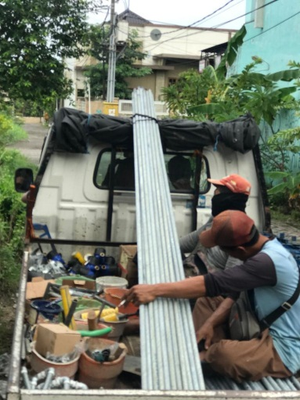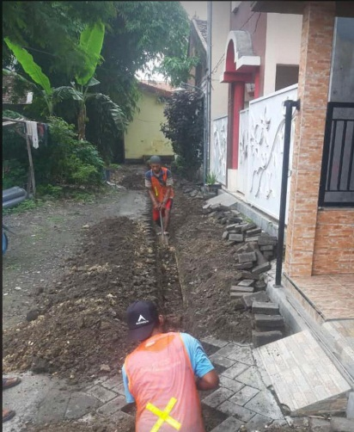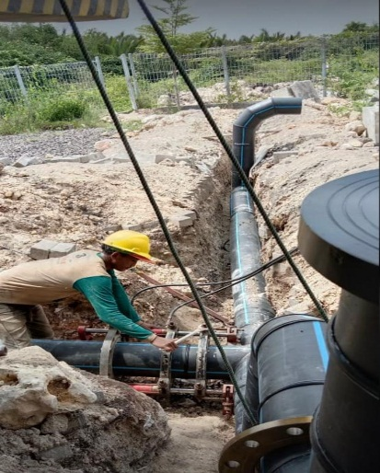
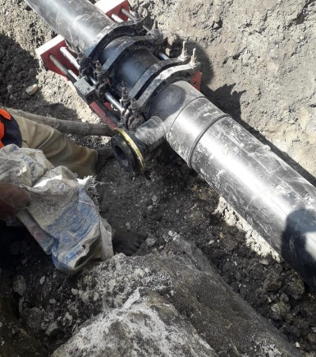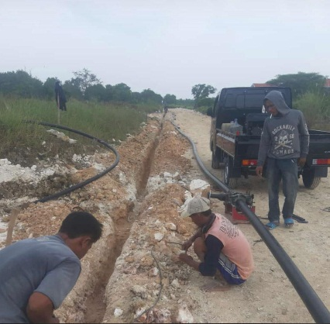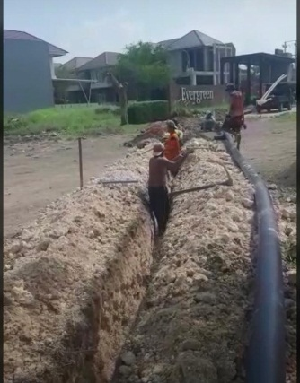
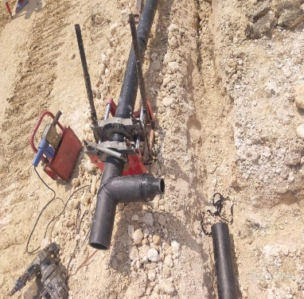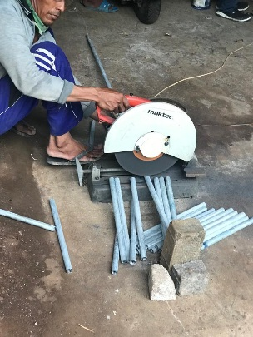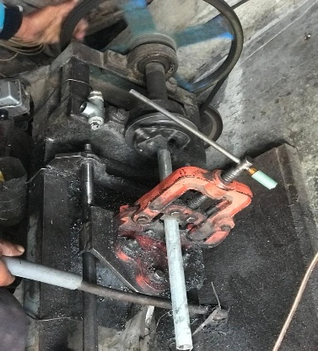
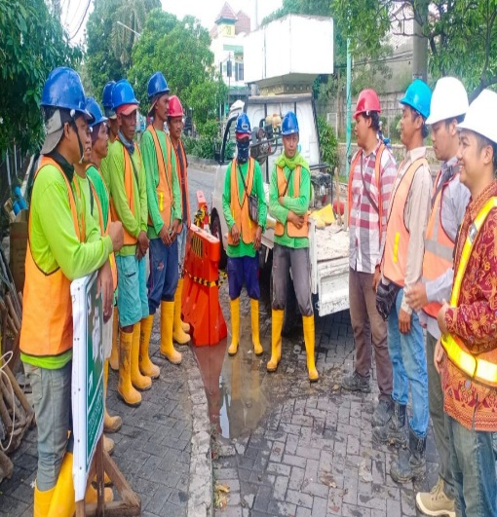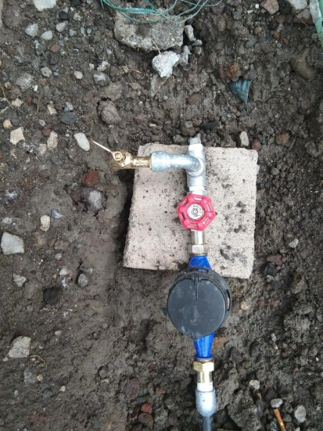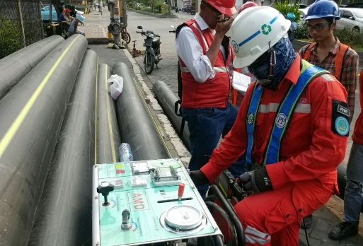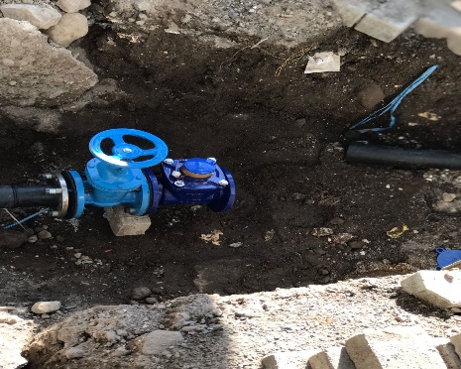

Lampiran 2. Surat Keterangan Diterima Kerja Praktik
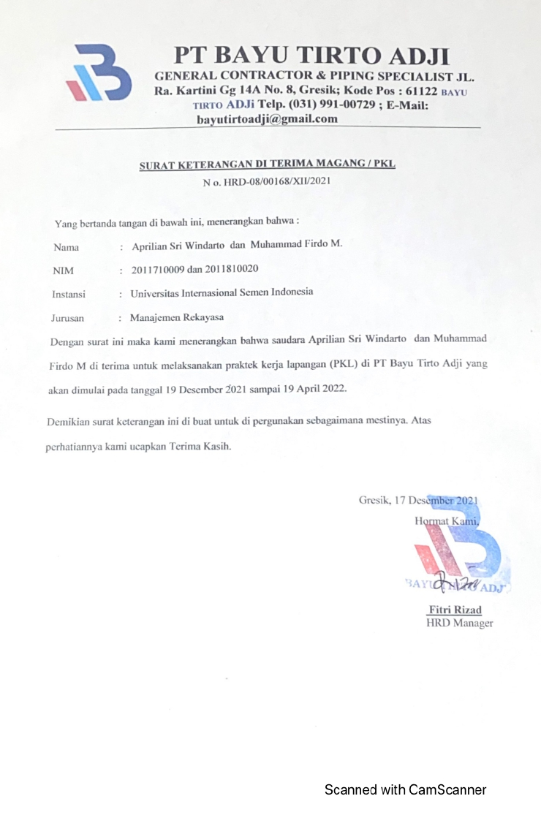

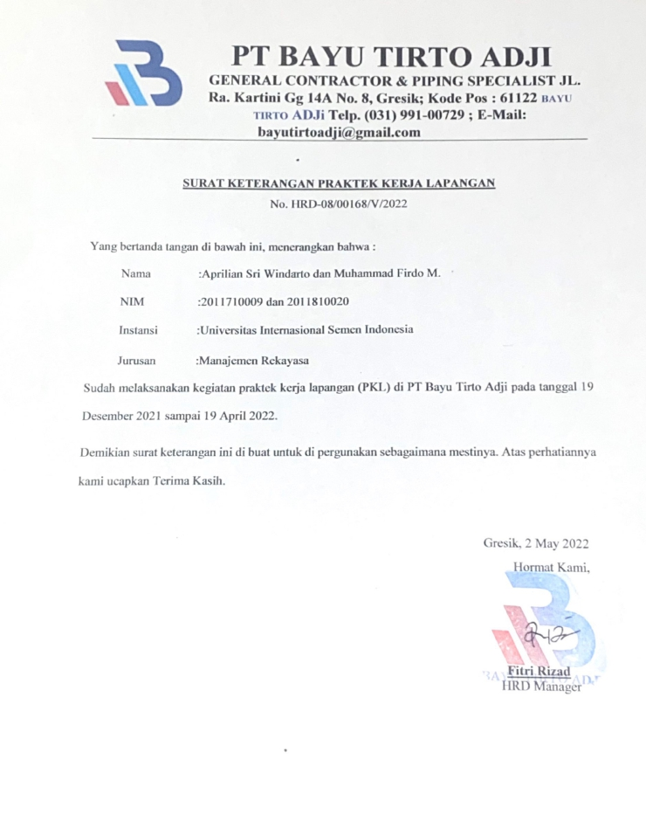
Lampiran 3. Surat Keterangan Selesai Kerja Praktik

